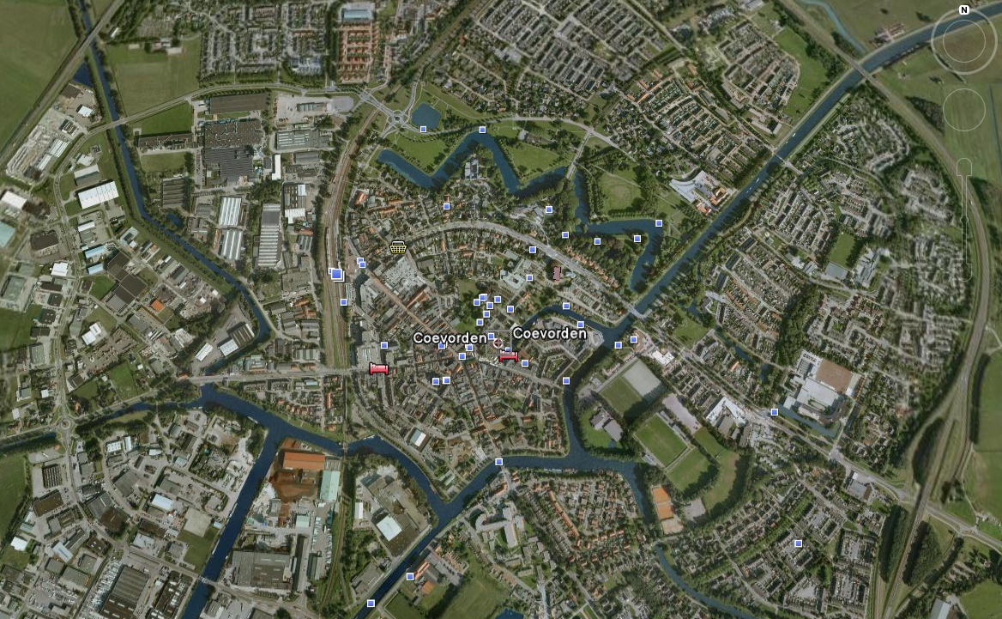

De witte pijl wijst naar het veldje waar de parachutisten zijn geland.

